ПЛАН ЗАСТРОЙКИ
по компетенции «Выпечка осетинских пирогов»
Регионального этапа чемпионата
Юниоры

2024 г.

Поэтажный план компетенции
11
11
5,5
Up

Выпечка осетинских пирогов

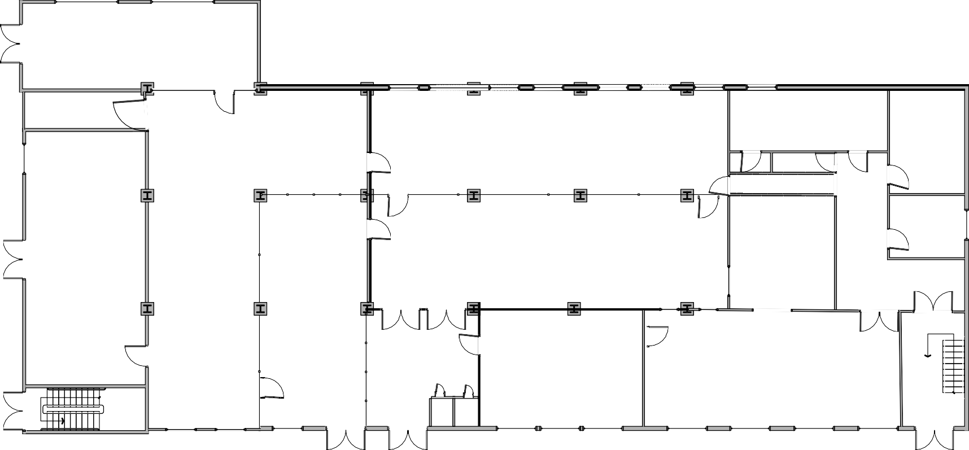5,88
11,6
1
46,4
2
10,6
20,4
5,6
9
4
102,6
6
110,16
21,28
5,4
3
64,7
7
110,16
5
59,4
8,5

8
46,75
Up
5,4
1,8
16
4
5,4
3,8

План застройки

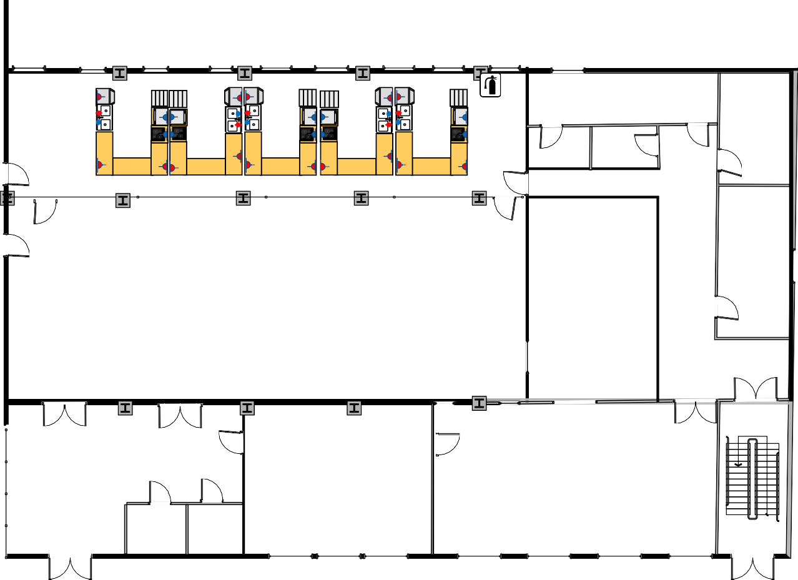
компетенции Выпечка осетинских пирогов
Рабочие места конкурсантов
Up
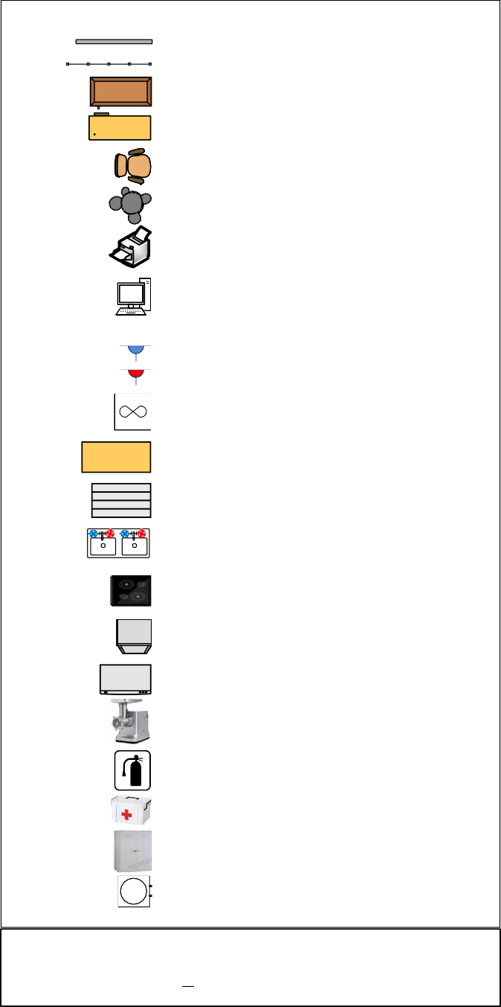
Условные обозначения
Стена глухая Стена прозрачная Шкаф

Стол офисный
Стул Вешалка МФУ
Ноутбук

380В, 32А
3х220В

Весы настольные
Cтол производственный/ презентационный Стеллаж 4-х уровневый

Моечная ванна 2-х секционная Плита индукционная Холодильный шкаф
Печь электрическая Мясорубка
Огнетушитель
Аптечка
Локер
Кулер
Согласовано Главный эксперт
_ _ _ _ _ _ _ _ ФИО Подпись

План застройки компетенции Выпечка осетинских пирогов

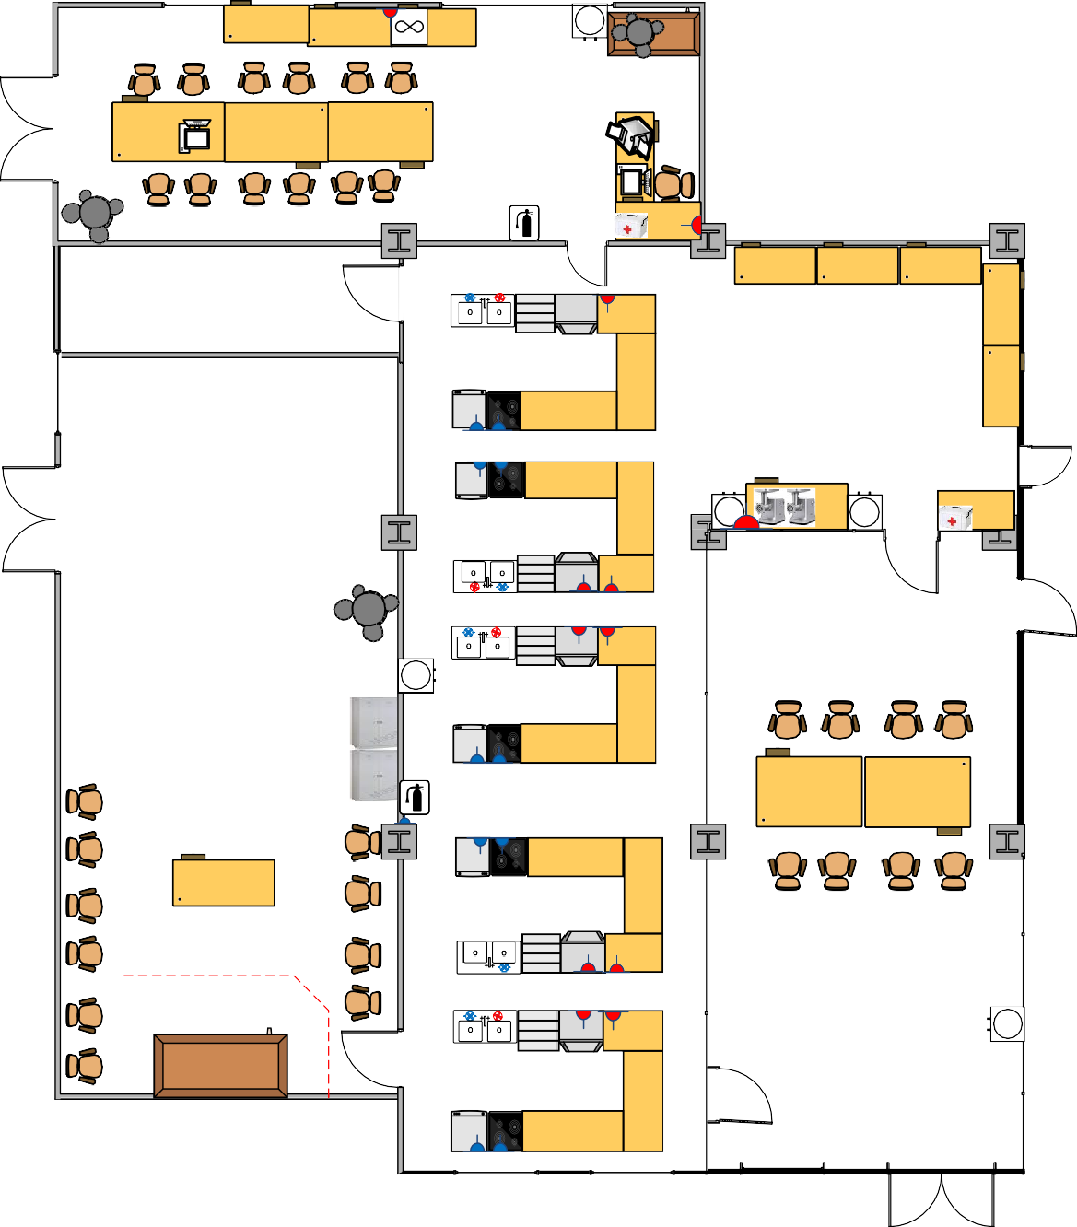
Комната экспертов (вкл. комнату ГЭ)
Складское помещение
Общая зона конкурсной площадки
Комната конкурсантов
Зона хранения
тулбокса
5,4
Рабочие места конкурсантов
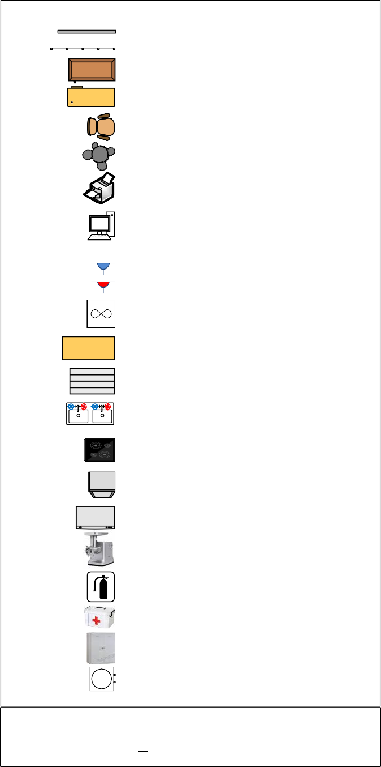
Условные обозначения
Стена глухая Стена прозрачная Шкаф

Стол офисный Стул

Вешалка МФУ
Ноутбук

380В, 32А
3х220В

Весы настольные
Cтол производственный/ презентационный Стеллаж 4-х уровневый

Моечная ванна 2-х секционная Плита индукционная Холодильный шкаф
Печь электрическая
Мясорубка Огнетушитель
Аптечка
Локер
Кулер
Согласовано Главный эксперт
_ _ _ _ _ _ _ _ ФИО Подпись

Актуальный план застройки для проведения чемпионата вычерчивается в соответствии с принятыми в компетенции условными обозначениями и с учетом наименований инфраструктурного листа. План застройки может иметь иную планировку, утвержденную главным экспертом площадки.
При выполнении конкурсного задания (инвариант) площадь рабочего места должна быть не менее 10м². При выполнении конкурсного задания из вариативной части площадь рабочего места не увеличивается.
Комната конкурсантов, комната экспертов, главного эксперта могут находиться в другом помещении, за пределами конкурсной площадки в шаговой доступности. Зона работы главного эксперта может размещаться как в отдельном помещении, так и в комнате экспертов.

